Муниципальное бюджетное дошкольное
образовательное учреждение № 7
«Детский сад общеразвивающего вида с приоритетным осуществлением деятельности по познавательно-речевому
направлению развития воспитанников»
г.Кемерово

Гогорева Светлана Александровна
Учитель – логопед

Конспект НОД по познавательному развитию
с детьми старшего дошкольного возраста
на тему:
«Кожа или живая одежда»

«Кожа или живая одежда»
Цель : изучить внешний вид кожи, ее строение, функции, способы защиты, уход за ней.
Задачи:
- Образовательные:
-познакомить детей с внешним видом кожи, строением;
-уточнить их представления о значении кожи;
-научить правилам ухода за кожей;
- Развивающие: развивать любознательность, память, внимание, коммуникативные умения и навыки, желание экспериментировать;
- Воспитательные: воспитывать инициативность, самостоятельность, целенаправленность ;
- Речевые: развивать связную речь.
Методы и приемы:
-беседа;
-вопросы –ответы;
-проблемные вопросы;
-наблюдение;
-самообследование;
-фронтальное и демонстрационное экспериментирование;
-логическое рассуждение.
Интеграция образовательных областей: физическое развитие, познавательное развитие, социально-коммуникативное развитие.
Предварительная работа: беседы о здоровом образе жизни, чтение художественной литературы: А. Барто «Девочка чумазая», К. Чуйковский «Мойдодыр», «Айболит», Н. Носов «Приключения Незнайки и его друзей» (отрывки), просмотр иллюстраций, дидактические игры.
Материалы и оборудование: компьютер, картинки и плакат « Строение нашего организма».
-у детей: салфетки для рук, бинт, лейкопластырь.
- у педагога: дезинфицирующий раствор, ножницы, салфетки для рук, бинт, лейкопластырь, вата, банки с горячей и холодной водой, мешок, шарф для завязывания глаз, кукла, , игрушки киндер – сюрприз, предметы – мяч, кубик, губка.
Организация детей: дети сидят за столами по два человека, педагог стоит или сидит перед ними, на столе необходимое оборудование.
Ход занятия:
Вступление:
Педагог:
-Добрый день, дети. Сегодня мы продолжаем с вами изучение строения человеческого тела. Посмотрите на плакат, вспомните и назовите основные части тела человека.
Дети :
- голова, шея, туловище, руки, ноги.
Основная часть:
П :
-А чем покрыто наше тело?
Д:
-Наше тело покрыто кожей.
П:
-Да, вы правы. Тело человека покрыто естественной одеждой. (картинка № 1) Это одежда - наша кожа. Кожа – самый большой орган нашего тела. На теле взрослого человека около 2-х метров кожи и весит она 3 килограмма. Кожа имеет свойство расти. Растет ребенок, растет и его кожа. Потрогайте свою кожу на разных участках тела. Какая она?
Д:
-Теплая, розовая и т.д.
П:
-Да, наша кожа теплая, бархатистая, мягкая, эластичная, розовая, загорелая. У молодых людей кожа гладкая и упругая, а к старости кожа увядает, становится дряблой, морщинистой. (картинка №2) Зачем нам нужна кожа? Что она делает?
Д:
-Дышит, защищает.
П:
- Защищает! Кожа защищает нас от холода, жары, внутренние органы от повреждения. От холода кожа покрывается … пупырышками и не дает холоду проникнуть внутрь. Кровь приливает к щекам, к носу и вы моментально краснеете. Это кожа сообщила мозгу, что ей холодно. В жару наша кожа выделяет пот, который, испаряясь, охлаждает тело, защищая его от перегрева. Какая от нее польза? В теле человека много воды, если бы тело не было бы покрыто кожей, вода, содержащаяся в теле и органах, быстро бы высохла, и тогда человек стал бы похож на сухую грушу.
- Чувствует! Давайте проведем опыт.
Педагог приглашает ребенка, завязывает ему глаза шарфиком и последовательно прикладывает к его руке банку с теплой и холодной водой. Меняет места, прикасаясь банками к ладони, предплечью, шее, затылку.
- Мы чувствуем горячее и холодное.
Педагог приглашает к себе по очереди несколько детей, каждому дает мешок и предлагает на ощупь определить, какой предмет в нем лежит. Предметы вкладываются в мешок так, чтобы дети не могли их видеть.
Вначале кладутся предметы правильной геометрической формы, затем -
последовательно вата, губка; последним испытуемым предлагаются киндер-сюрпризы.
-Что вы чувствуете своими пальцами? Что можно определить ими?
Д:
-Форму, твердость или мягкость, можно узнать предмет.
П:
-Правильно, кожа может рассказать нам о форме и твердости предметов, пальчиками мы можем почувствовать качества предмета и узнать его. (картинка №3) Что еще может чувствовать кожа? Ущипните себе кожу ноготками.
Что вы почувствовали?
Д:
- Боль.
П:
-Наша кожа предупреждает нас о боли, оберегает от дальнейшего воздействия . Как же за ней ухаживать и помогать ?
Д:
-Купаться, мыть руки с мылом.
П:
-Какие вы молодцы! Все знаете и правильно говорите! Надо мыть руки с мылом и пользоваться кремом, ежедневно принимать душ, одевать одежду соответственно сезону, делать массаж своей любимой коже.(картинка №4,5) А что будет, если мы выйдем на улицу зимой без одежды?
Д:
-Замерзнем.
П:
-Да, мы замерзнем: наша кожа сначала покраснеет, т. к. будет прилив крови к коже, а затем сосуды спазмируются – кожа побледнеет, станет больно человеку. А как согреться?
Д:
-ответы детей
П:
- Выпить горячий чай, опустить ноги в тазик с теплой водой, растереть кожу (показать детям массажные движения). А что будет, если выйти на улицу летом без одежды и головного убора?
Д:
-Сгорит кожа……
П:
-Наша кожа обгорит - покраснеет, начнет болеть, появятся пузыри. А чтобы этого избежать, нужно одеваться соответственно сезону и всегда носить головной убор. А что еще может случиться с нашей кожей?
Д:
-?????
П:
-Мы можем порезаться. (приготовить куклу, бинт, лейкопластырь, салфетки, дезинфецирующий раствор).
Показать детям на кукле как правильно оказывать помощь при порезах: обрабатывать рану дезинфецирующим раствором, накладывать бинт и лейкопластырь. Педагог показывает на кукле, а дети тренируются друг на друге.
-Попробуйте оказать помощь друг другу: обработать ранку, наложить лейкопластырь. Молодцы! У вас хорошо получается!
Заключительная часть:
П:
-Вот мы познакомились с кожей. Что вы сегодня узнали нового? Что вам понравилось больше всего?
Ответы детей.
П:
-Я хочу вам сделать подарок – подарить каждому салфетки для кожи, чтобы она всегда у вас была чистая и здоровая.
Всего доброго. Отдыхайте.

Плакат «Строение нашего тела»

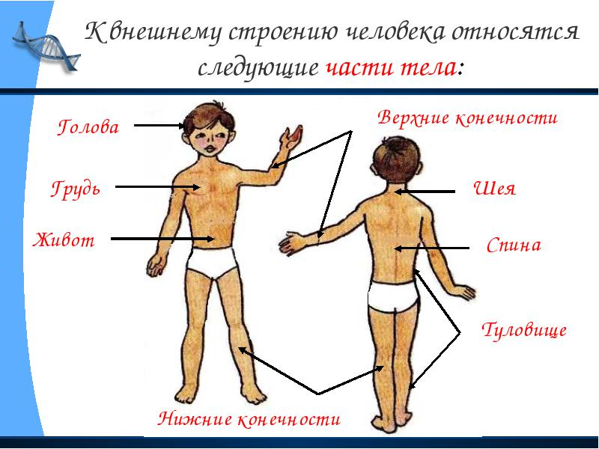

Картинка №1
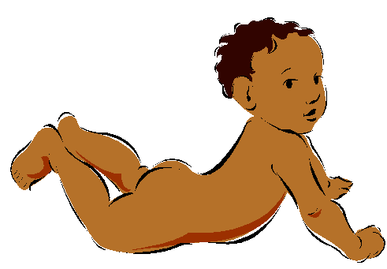
Картинка №2
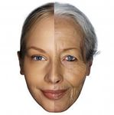
Картинка №3
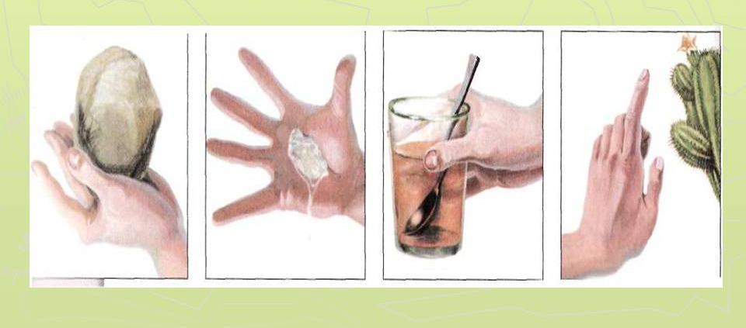

картинка №4
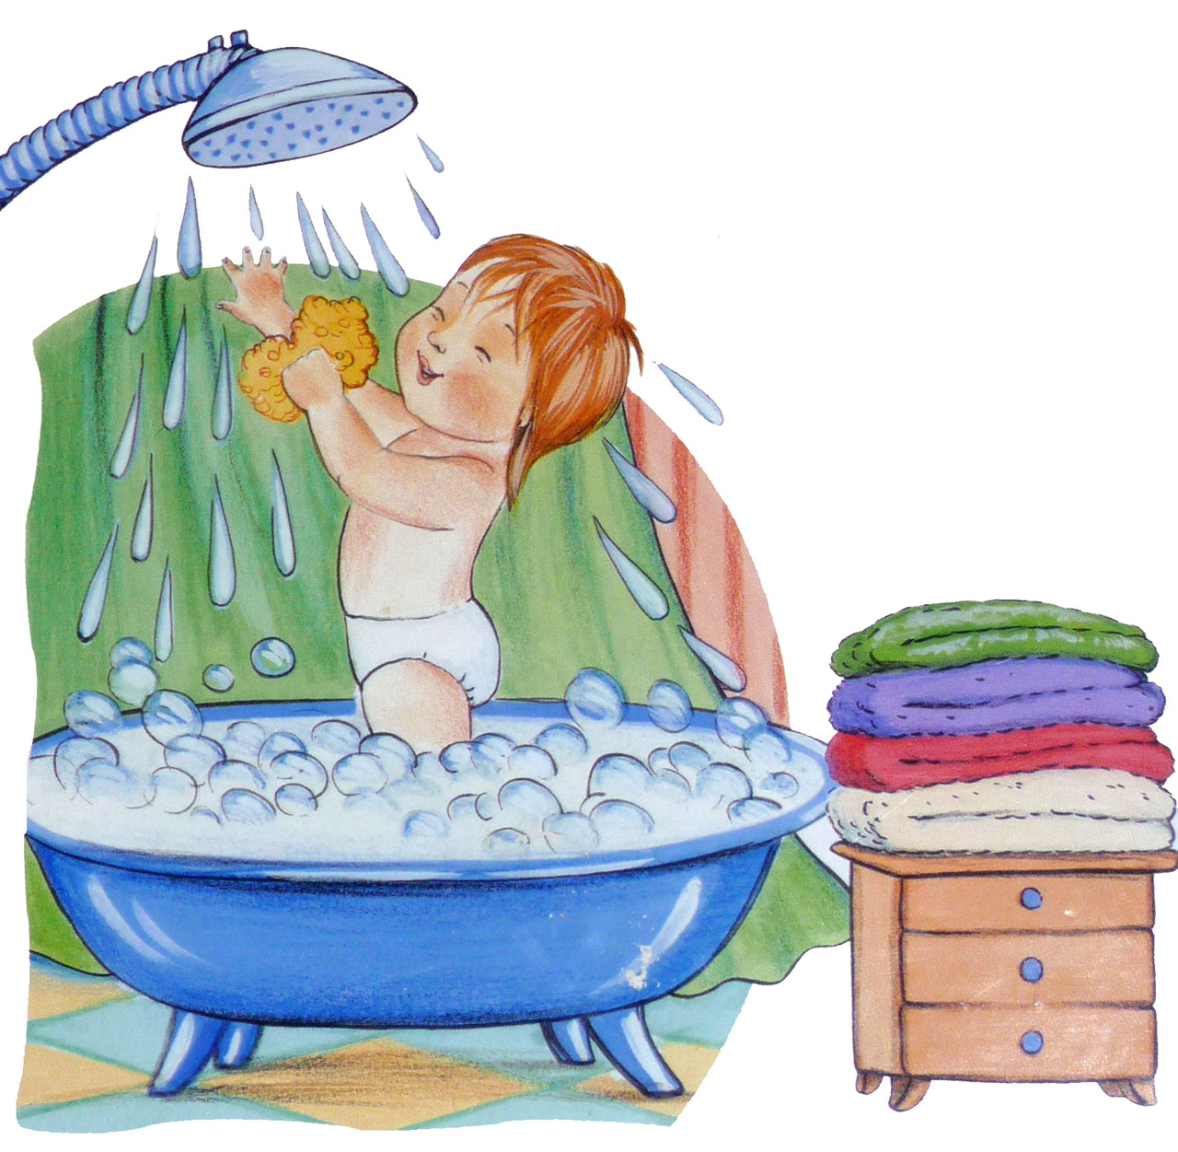

картинка №5
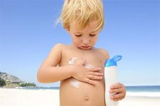

Используемая литература
- С.Е. Шукшина «Я и мое тело». Пособие для занятий с детьми с практическими заданиями и играми.
- Плакат и картинки из интернета.

